MicroPulse
Sækja Catapult-gögn og hlaða þeim upp
Leiðbeiningar fyrir þjálfara — vikulegt verkflæði

Yfirlit
Þetta skjal sýnir nákvæmlega hvernig þú nærð í CSV-skjal úr Catapult OpenField og hleður því upp í MicroPulse. Allt verkflæðið tekur 2–3 mínútur þegar þú ert orðinn vanur.
Þú þarft tvennt:
- Catapult OpenField aðgang (frá Smartsport sem dreifir Catapult á Íslandi).
- MicroPulse coach-aðgang fyrir liðið þitt.
Mælt er með að þú hlaðir upp CSV strax eftir hverja æfingu eða leik svo dagsálagsmælingar (Player Load, HSR, sprint speed) komi inn samdægurs.

1. hluti — Sækja CSV úr OpenField

Skref 1: Skráðu þig inn á OpenField
Farðu á eu.openfield.catapultsports.com og skráðu þig inn með Catapult-aðganginum þínum.
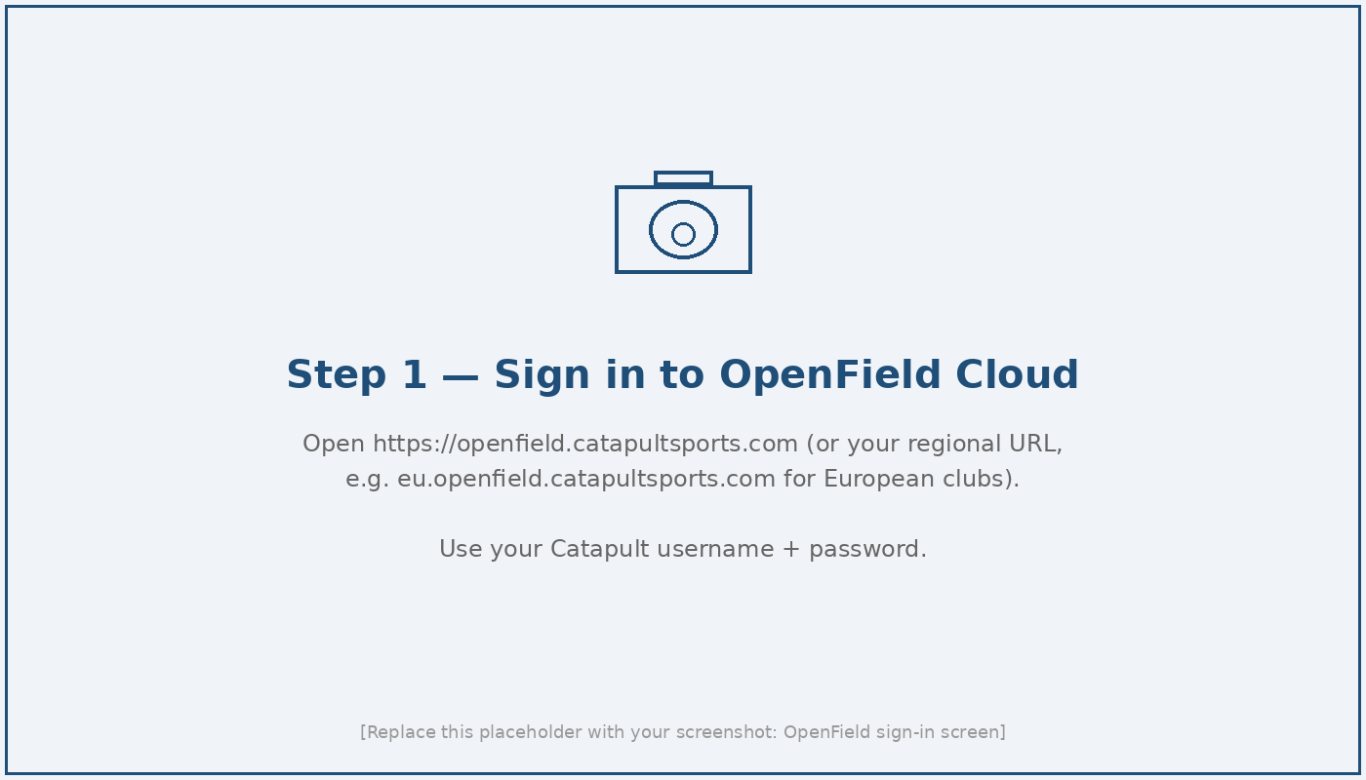
Mynd 1 — OpenField innskráning.

Skref 2: Opnaðu Reporting
Smelltu á Reporting í efstu valstikunni. Þar birtist listi yfir allar æfingar og leiki sem hlaðið hefur verið upp í kerfið hjá ykkur.
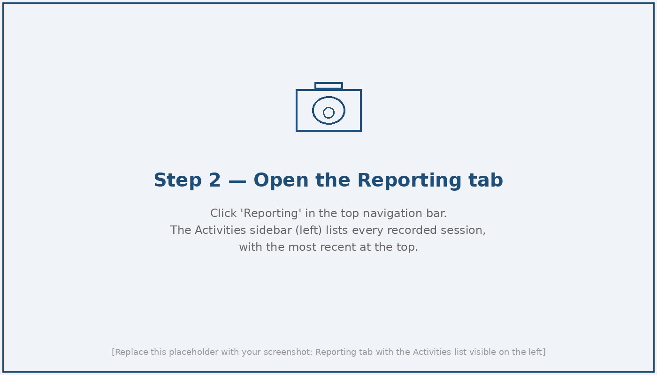
Mynd 2 — Reporting-yfirlitið.

Skref 3: Veldu æfinguna eða leikinn
Smelltu á þá æfingu sem þú vilt sækja gögn fyrir. Listinn hægra megin sýnir heiti, dagsetningu og MD-merki (MD-1, MD-2 o.s.frv.).
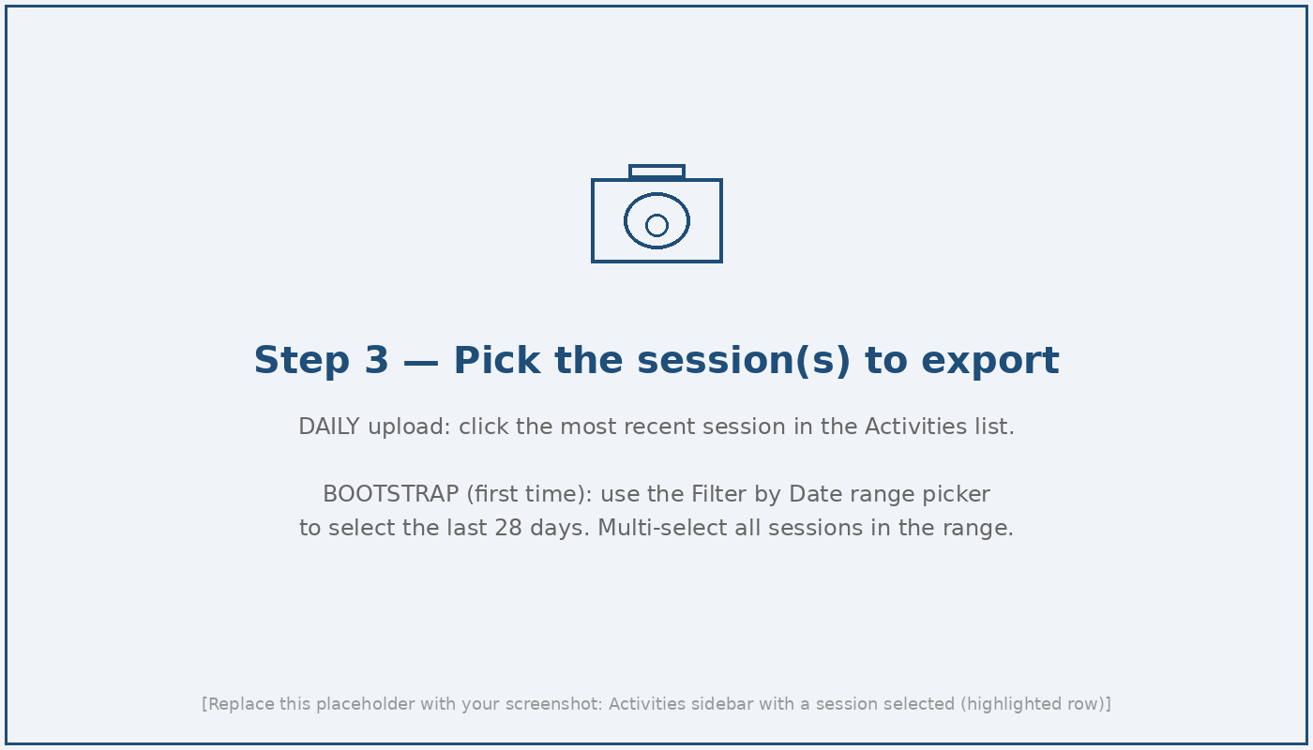
Mynd 3 — Velja æfingu úr listanum.

Skref 4: Sæktu CSV
Smelltu á Athletes flipann ef þú ert ekki þegar á honum. Síðan smellirðu á Export-takkann (efst hægra megin) og velur CSV.
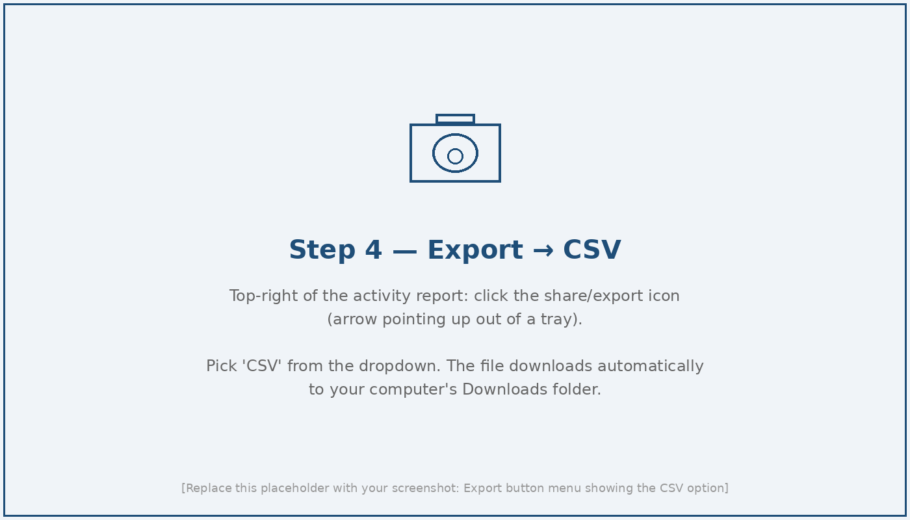
Mynd 4 — Export → CSV.
Ábending
Skráin vistast venjulega í Downloads-möppuna á tölvunni þinni, með nafn eins og 'Activity Report - 2026-05-08.csv'. Þú þarft ekki að breyta nafninu — MicroPulse les dagsetninguna sjálfkrafa.

2. hluti — Hlaða upp í MicroPulse

Skref 5: Opnaðu upload-síðuna
Skráðu þig inn í MicroPulse og farðu í valstikuna vinstra megin: Monitoring → GPS Data → smelltu á 'Upload CSV'-takkann.
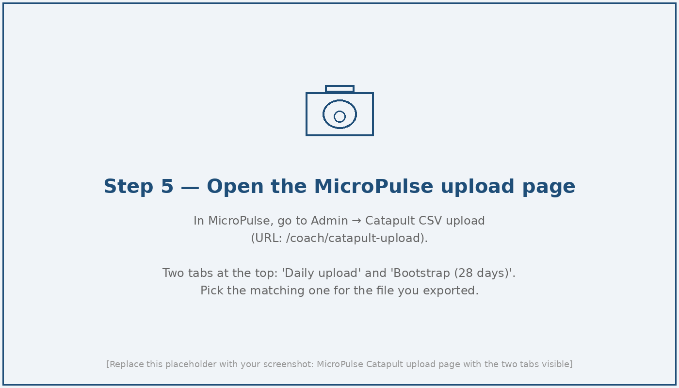
Mynd 5 — Upload-síðan í MicroPulse.

Skref 6: Slepptu CSV-skránni inn í kassann
Annað hvort dragðu skrána beint inn á svæðið sem merkt er 'Drop CSV here', eða smelltu á 'Velja skrá' og veldu hana í Downloads-möppunni.
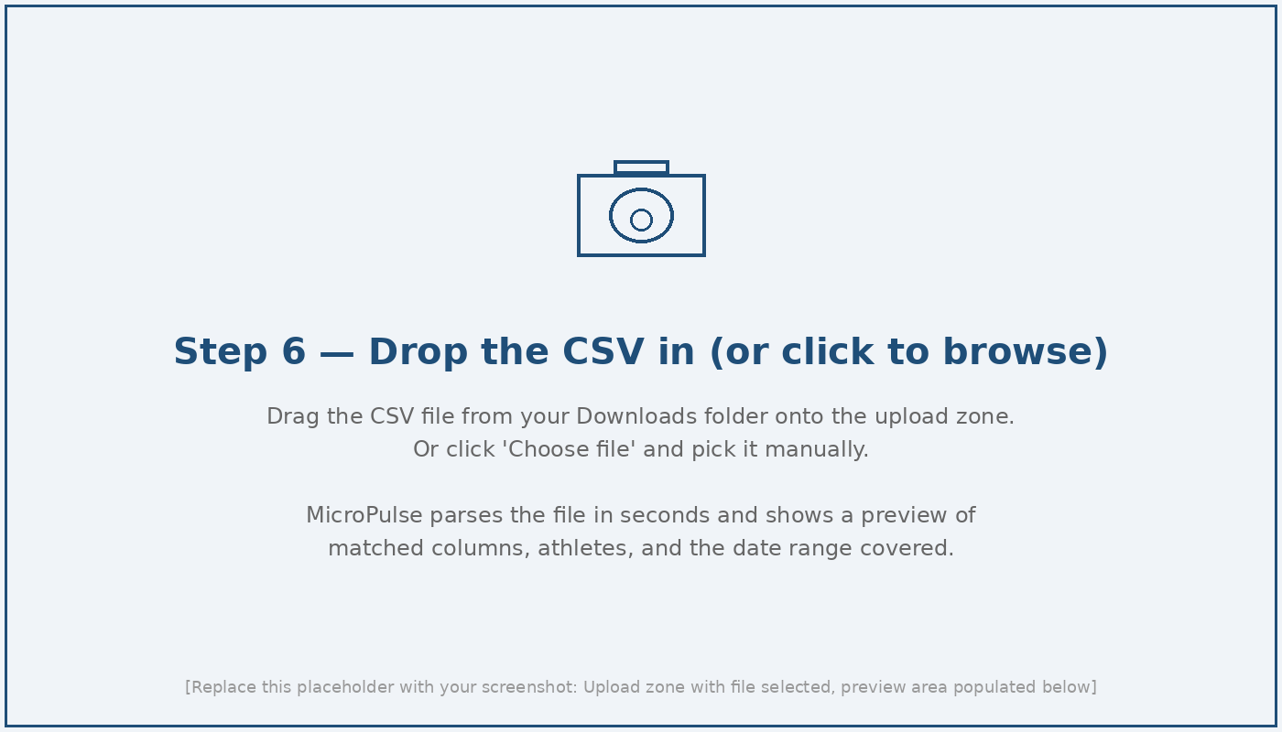
Mynd 6 — Sleppa CSV-skránni inn.
Þú getur hlaðið upp mörgum skrám í einu
Ef þú ert að sækja gögn fyrir alla vikuna eftir á, dragðu allar CSV-skrárnar inn í einu — kerfið vinnur þær í röð og merkir hverja við rétta dagsetningu.

Skref 7: Tengdu leikmenn (fyrsta skipti)
Í fyrsta skipti sem þú hleður upp gögnum þarf MicroPulse að tengja Catapult-nöfn við leikmennina í þínu liði. Listinn til vinstri sýnir nöfnin úr CSV-inu, til hægri eru leikmennirnir í MicroPulse.
- Smelltu á réttan leikmann fyrir hvert Catapult-nafn.
- Tengingar eru vistaðar — þú þarft bara að gera þetta einu sinni fyrir hvern leikmann.
- Nöfn sem MicroPulse þekkir nú þegar (sambærilegt skrifuð) tengjast sjálfkrafa.
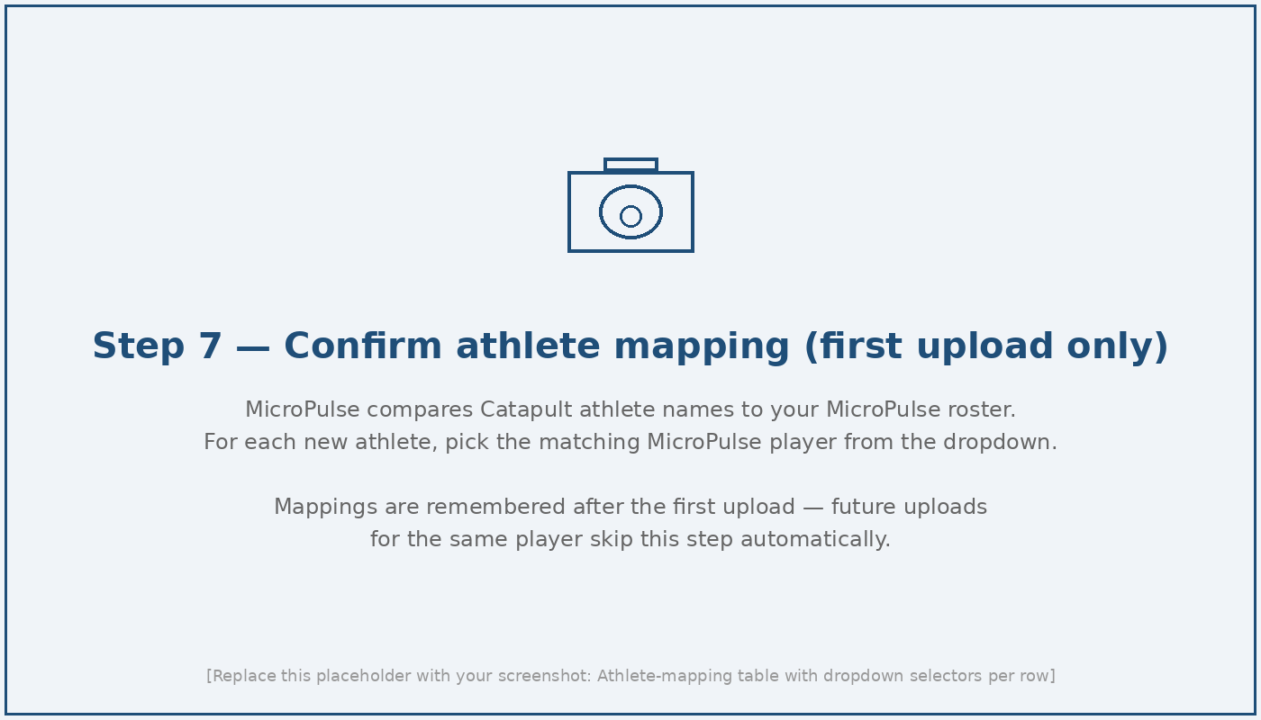
Mynd 7 — Tengja leikmenn við Catapult-nöfn.

Skref 8: Vistaðu
Þegar allir leikmenn eru tengdir, smelltu á 'Vista'-takkann neðst. Kerfið vinnur úr CSV-inu og setur tölurnar í réttar dálka — Player Load, vegalengd, HSR, sprint speed o.s.frv.
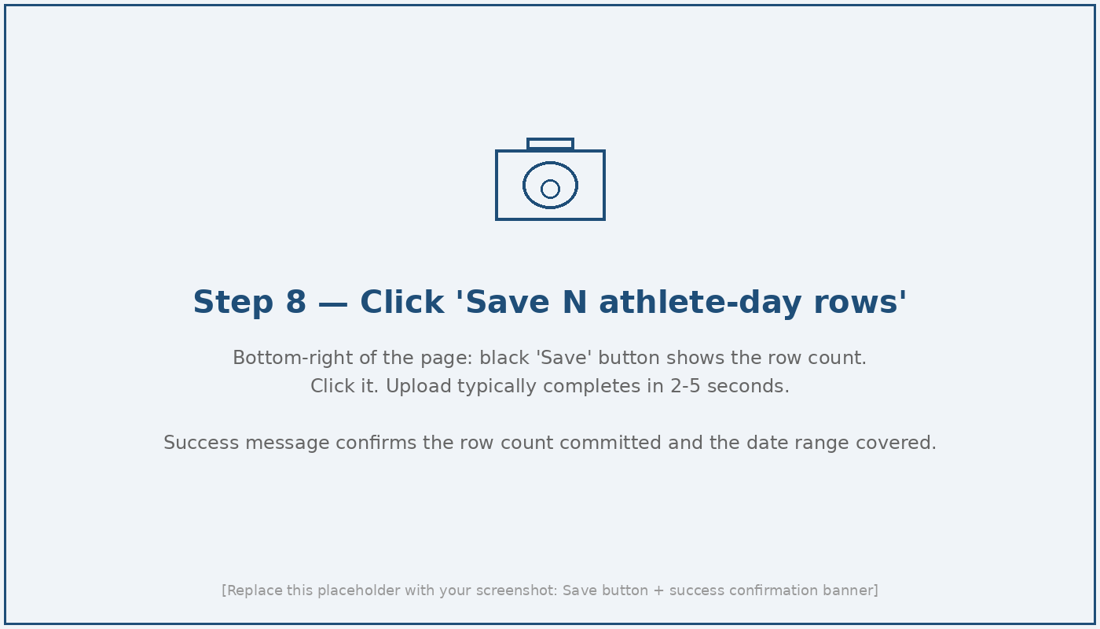
Mynd 8 — Vista upload.

Skref 9: Athugaðu að gögnin séu komin
Farðu inn á Today Command Center á aðalsíðunni — Player Load og Distance fyrir leikmennina ætti að vera komið inn fyrir dagsetninguna sem CSV-ið var fyrir. Ef þú smellir á einstakan leikmann sérðu líka HSR, sprint speed og decel-tölur úr CSV-inu.
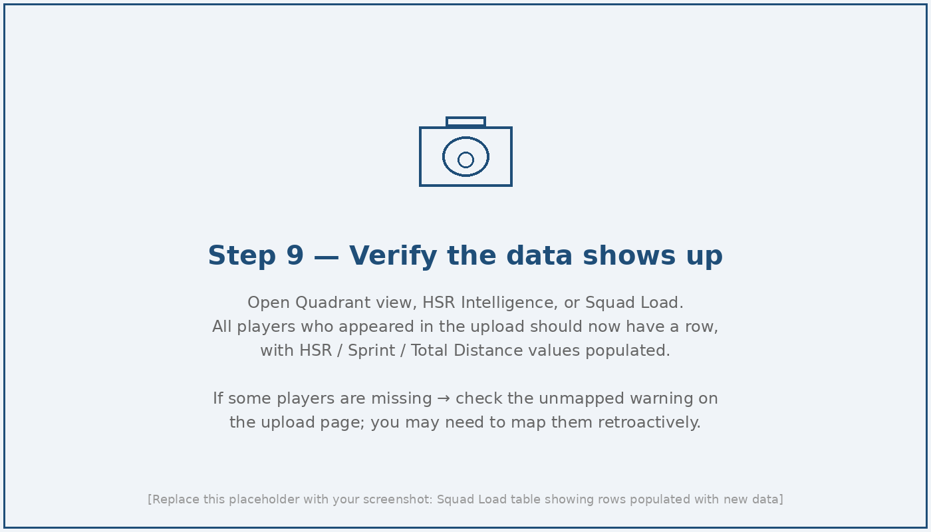
Mynd 9 — Staðfesta að gögnin séu komin inn.

3. hluti — Hvað gerist eftir upload
MicroPulse vinnur sjálfkrafa með þessum tölum:
- Quadrant View (Readiness × Load) — heildarálag dagsins er borið saman við 28-daga eigin grunnlínu hvers leikmanns.
- HSR Intelligence — háhraðahlaup (vegalengd, sprintar) miðað við undanfarnar æfingar og leiki.
- Sprint Speed Drop chip — ef hámarkshraði leikmanns dettur ≥ 3% miðað við hans persónulega topp birtist viðvörun (Edouard 2019, Malone 2018 — sterkasta hamstring-injury vísbending).
- Foster Monotony & Strain — vikulegt mynstur. Skiptast háir og lágir dagar nógu mikið til að leikmaðurinn nái að batna milli æfinga?
- Decision Summary verdict — samtenging við check-in (svefn, verki, þreytu) gefur grænt/gult/rautt mat á því hvort leikmaður eigi að æfa fullt, takmarkað eða hvíla.

4. hluti — Algeng vandamál og lausnir

Vandamál: leikmaður birtist ekki í lista
Skrifaðu í CSV-inu hvernig nafnið er stafsett í Catapult og berðu saman við MicroPulse. Stundum er '-' eða aukastafur sem stoppar sjálfvirka tengingu. Tengdu handvirkt í einu skipti — kerfið man það.

Vandamál: 'Engin GPS-gögn' birtist þrátt fyrir upload
Athugaðu að dagsetning CSV-skjalsins sé rétt. OpenField sýnir Local time — ef æfing var seint að kvöldi getur dagsetning verið skakkt um sólarhring. Þú getur lagað dagsetningu handvirkt í 'Daily upload'-flipanum.

Vandamál: Sumar mælingar vantar (t.d. IMA CoD)
LITE-tier Catapult-áskrift sýnir ekki allar IMA-breytur. MicroPulse aðlagar sig sjálfkrafa að því sem er til (Lite Mode). Ef þú vilt fá fullt mæliáskrift talaðu við Smartsport.

Vandamál: Sömu gögn upphlaðin tvisvar
Engar áhyggjur — kerfið greinir tvíupphlaðningar á dagsetningu × leikmaður og uppfærir bara í stað þess að bæta við. Þú getur hlaðið sama CSV-inu upp aftur án þess að fá tvöfalt álag.

5. hluti — Bestu venjur
- Hladdu upp eftir hverja æfingu (eða í lok dags) svo Decision Summary morguns eftir sé byggt á réttum tölum.
- Notaðu sömu nafnasamsetningu í Catapult og MicroPulse — það sparar stillingar og hjálpar baseline-útreikningum.
- Eftir leiki, hladdu upp innan 24 klst. — Hader 2019 ráðlagður post-match recovery-spáliður byggir á dagsetningu álagstoppa.
- Byggðu upp 28-daga sögu áður en þú treystir Sprint Speed Drop og Foster Strain — fyrstu vikurnar eru þessir mælar að 'læra' eðlilegan grunn hvers leikmanns.

MicroPulse
Spurningar? Sendu okkur línu á support@micropulse.is

